ỦY BAN NHÂN DÂN QUẬN 2  PHÒNG GIÁO DỤC VÀ ĐÀO TẠO  Số: 35/LCT-GDĐT  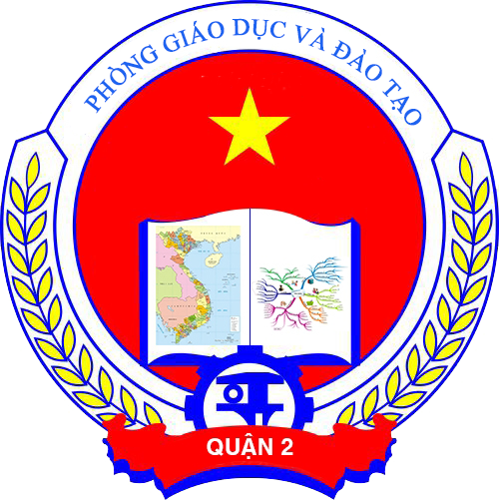 | CỘNG HÒA XÃ HỘI CHỦ NGHĨA VIỆT NAM  Độc lập - Tự do - Hạnh phúc  LỊCH CÔNG TÁC TUẦN 35  Từ ngày 26/8/2019 đến ngày 01/9/2019

NGÀY | SÁNG | CHIỀU
Thứ Hai  (26/8) | - 7g15: Chào cờ (UBND quận – Toàn cơ quan)  - 8g30: Họp Lãnh đạo Phòng  - 8g15: | - 14g00: Họp Giáo viên chuyên trách Giáo dục (TTGDNN – GDTX – Thầy Điệp, GV chuyên trách 8 phường)  - 13g30: Hội nghị Tổng kết công tác thanh tra giáo dục năm học 2018-2019 (HT 2.1 Sơ GD&ĐT – Cô Cúc)
Thứ Ba  (27/8) | - 8g00: Kiểm tra cơ sở giáo dục Mầm non về chuẩn bị năm học mới (Phường An Phú – Cô Nhung, Cô Dung) (cả ngày)  - 8g00: Kiểm tra việc triển khai thực hiện công tác BV BMNN năm 2019 (Phòng 301.UBND – Thầy Tùng, Thầy Thịnh, Cô Ngọc Trinh)  - 8g00: Dự tọa đàm “Đọc sách góp phần hình thành nhân cách học sinh như thế nào” (HT Thành Đoàn TNCS TP HCM – Cô Cúc) | - 15g00: Triển khai Điều lệ Hội khỏe Phù Đổng Q 2 NH 2019 – 2020 (TiH Lương Thế Vinh – Lãnh đạo Phòng, Chuyên viên theo phân công, HT và GV Thể dục các trường TiH, THCS)
Thứ Tư  (28/8) | - 7g30: Dự Hội nghị Tổng kết hoạt động Công đoàn NH 2018 – 2019 (Trường Cao đẳng Kinh tế - Kỹ thuật TP HCM, Q 6 – Cô Cúc)  - 7g30: Tập huấn bộ môn Ngữ văn (THCS Long Hòa, Cần Giờ - Thầy Chí THCS LĐC, Cô Kim Hoàn PHT Trường BDCT) (cả ngày)  - 8g30: Dự Hội nghị cảnh báo rủi ro trong sử dụng kinh phí ngân sách (Khoa bạc Q 2 – Thầy Tùng, Cô Tuyết Trinh) | - 15g30: Thẩm định trường MN Hoa Anh Đào (Phường Bình Trưng Tây – Theo QĐ)
Thứ Năm (29/8) | - 6g45: Dự Lễ dâng hương tưởng niệm các liệt sĩ chiến đấu bảo vệ cầu rạch Chiếc trong chiến dịch Hồ Chí Minh lịch sử (Công viên Bia cầu Rạch Chiếc – Cô Chi)  - 7g10: Dự lễ dâng hương tưởng niệm các Anh hùng Liệt sĩ Bình Trưng ( Đền tưởng niệm AHLS Bình Trưng – Cô Cúc)  - 8g00: Dự Lễ trao Huy hiệu Đảng đợt 02/9/2019 (HT 200 chỗ - Thầy Tùng)  - 8g00: Họp bộ môn GDCD (THCS An Phú – Thầy Thái, MLCM, GV GDCD các trường THCS) | -14g00: Hội nghị Sơ kết xây dựng nền quốc phòng toàn dân giai đoạn 2009 – 2019 (HT 200 chỗ - Cô Cúc)
Thứ Sáu  (30/8) | - 7g00: Lễ Khai mạc và Lễ trao giải Hội thi Kỹ năng cứu nạn, cứu hộ dưới nước dành cho học sinh THCS trên địa bàn Thành phố (CLB bơi lặn Lam Sơn, Quận 5 – GV, HS THCS Trần Quốc Toản theo DS đăng ký)  - 8g00: Tập huấn công tác xã hội học tập cộng đồng (TTGDNN.GDTT Q Tân Bình – Thầy Điệp, Cô Lan Hoa) (cả ngày) | - 14g00: Dư họp Đảng uỷ CQCQ quận (Phòng họp Đảng uỷ CQCQ quận – Thầy Tùng)  - 15g00: Dự Hội nghị xây dựng kế hoạch năm học 2019 – 2020 (TiH Tây Úc. Số 43 Nguyễn Thông, Phường 7, Quận 3 - Cô Cúc, Thầy Hùng, Hiệu trưởng các trường Tiểu học công lập và ngoài công lập)
Thứ Bảy  (31/8) | - 7g30:
Chủ Nhật  (01/9) | - 7g30:
GHI CHÚ: Lịch công tác tuần thay cho Thư mời họp.
Tham gia lớp TCCT cả ngày thứ 4, 6: Thầy Quí, Cô Ni, Thầy Phúc.

Nơi nhận:  - VP Sở GD&ĐT TP;  - UBND quận;  - Các trường học và đơn vị trực thuộc;  - Lưu, VT. | PHÒNG GIÁO DỤC VÀ ĐÀO TẠO

